1)



Шапку сделать цветом как в макете #F8FCFF

2)

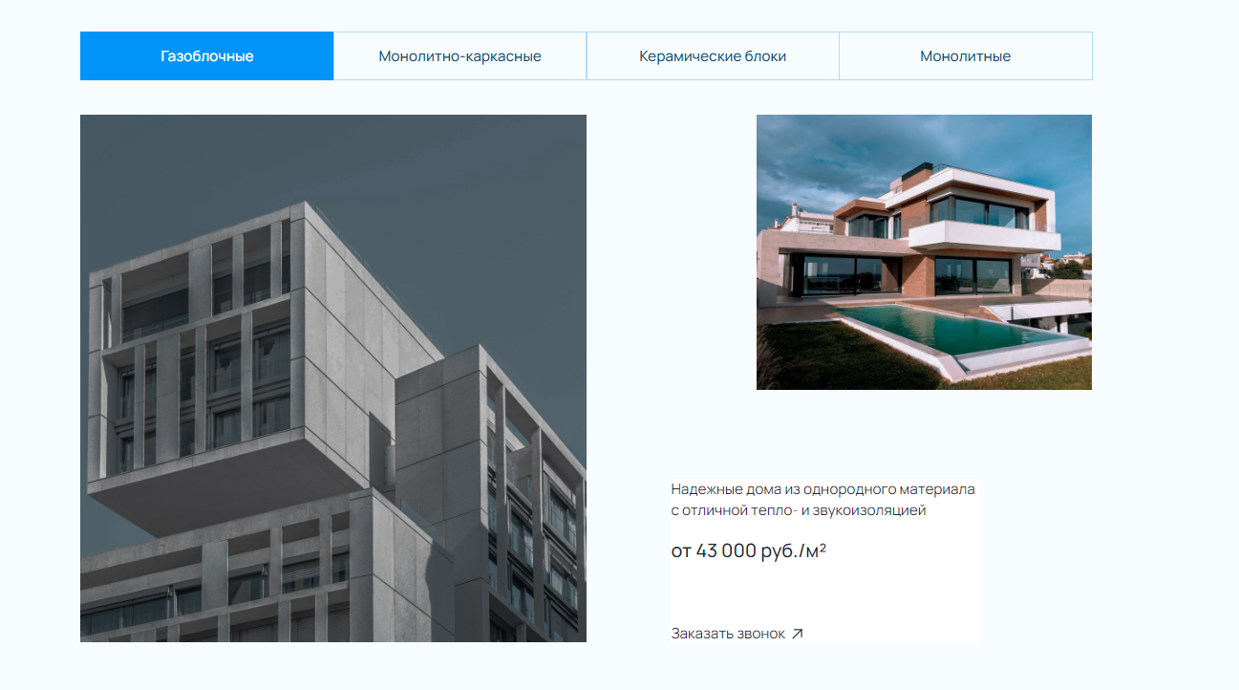

А) странно работает анимация между керамические блоки и монолитные

Б) Описание почему-то фон белого цвета

3)

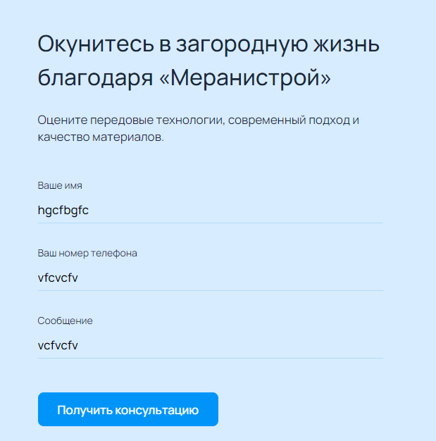

А) Сделать цвет текста заполненого как в макете 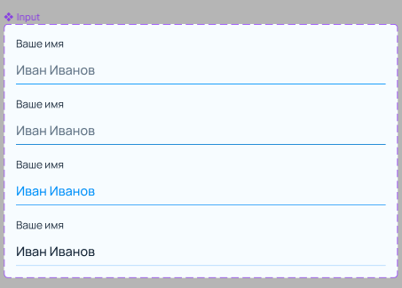

Б) Сделать маску в номере телефона

4)

Возможно в этих блоках в ПК версии чтобы размером управлял текстовый блок, а не картинка?

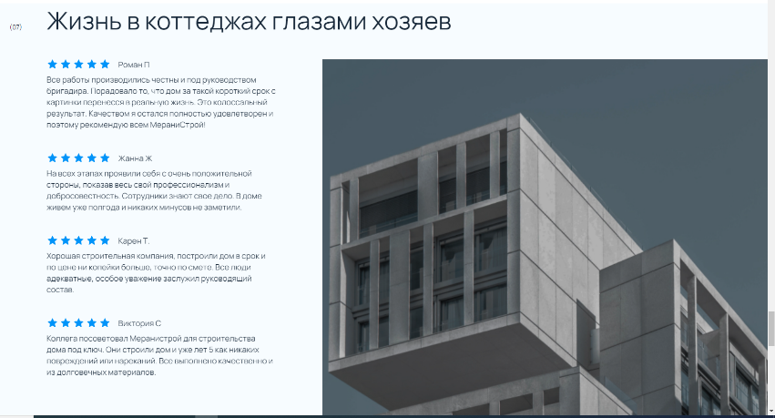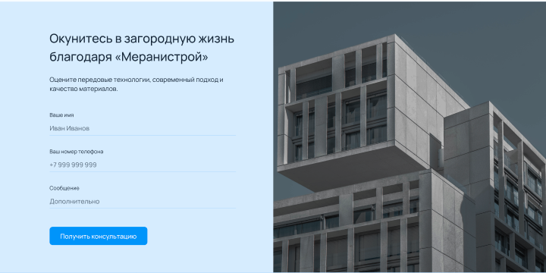

Просто на 4к не очень выглядит

